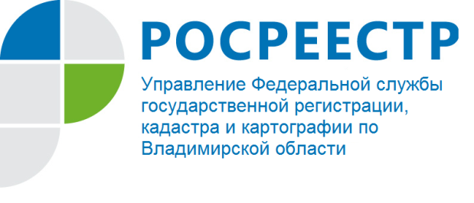
ПРЕСС-РЕЛИЗ

Владимирская область информирует об актуализации
сведений ЕГРН по результатам кадастровой оценки

В 2021 году на территории Владимирской области проведена государственная кадастровая оценка земель населенных пунктов, в рамках которой оценено свыше 672 тыс. земельных участков.
Во Владимирской области оценку проводит Государственное бюджетное учреждение Владимирской области «Центр государственной кадастровой оценки Владимирской области» (далее – Центр оценки).
Кадастровая стоимость недвижимости является официальной. Именно она определяет со стороны государства цену того или иного объекта недвижимости. К таким объектам относятся: земельные участки, здания, помещения, сооружения, объекты незавершенного строительства и др.
В 2022 году во всех регионах России пройдет государственная кадастровая оценка земельных участков, а в 2023 году – объектов капитального строительства.
«Кадастровая стоимость имеет большое значение, так как именно она используется для расчета налога, определения государственной пошлины при разбирательствах в суде или при наследовании объекта», – прокомментировала заместитель директора Кадастровой палаты по Владимирской области Елена Пляскина.
Стоит отметить, что кадастровая стоимость может измениться не только при государственной кадастровой оценке, но и вследствие изменения характеристик объекта. Например, при изменении разрешенного использования земельного участка, назначения помещения, площади объекта.

Руководитель Управления Росреестра по Владимирской области Алексей Сарыгин отмечает: «Сроки определения кадастровой стоимости установлены Федеральным законом от 03.07.2016 №237-ФЗ «О государственной кадастровой оценке».
При получении выписки из ЕГРН по результату рассмотрения заявления при постановке объекта на учет, изменении его характеристик, в ней могут отсутствовать сведения о кадастровой стоимости, либо могут быть отражены прежние показатели стоимости.
Это связано с тем, что определение кадастровой стоимости и внесение ее в ЕГРН включает в себя несколько мероприятий, которые по срокам исполнения в совокупности не превышают 21 рабочий день:
- передача сведений об объектах недвижимости для определения стоимости в Центр оценки от Кадастровой палаты– 3 рабочих дня.
- оценка объектов недвижимости Центром оценки– 10 рабочих дней.
- направление результатов оценки в Кадастровую палату –3 рабочих дня.
- внесение кадастровой стоимости в ЕГРН– 5 рабочих дней.
Для получения информации о кадастровой стоимости объекта можно воспользоваться сервисом «Публичная кадастровая карта», «Получение сведений из Фонда данных государственной кадастровой оценки», а также заказав выписку из ЕГРН через онлайн-сервис Федеральной кадастровой палаты или на официальном сайте Росреестра или посетив один из офисов МФЦ.

Материал подготовлен пресс-службой
Управления Росреестра и Кадастровой палаты
по Владимирской области

Контакты для СМИ:

Управление Росреестра по Владимирской области
г. Владимир, ул. Офицерская, д. 33-а
Отдел организации, мониторинга и контроля
(4922) 45-08-29
(4922) 45-08-26

Филиал ФГБУ «ФКП Росреестра» по Владимирской области
г. Владимир, ул. Луначарского, д. 13А
Отдел контроля и анализа деятельности
(4922) 77-88-78

